Разработка классного часа в 7А классе «Здоровое питание»
Кл. руководитель Языкова И.Н.
Цель: создание благоприятных условий для формирования у обучающихся 7 класса внимательного отношения к собственному здоровью посредством соблюдения правильного режима питания.
Задачи:
1. научить обучающихся 7 класса придерживаться здорового образа жизни;
2. способствовать формированию у обучающихся 7 класса умения делать выбор полезных продуктов питания;
3. научить обучающихся 7 класса дифференцировать продукты питания на вредные и полезные;
4. развивать критическое мышление обучающихся 7 класса.
Форма проведения классного часа: беседа
Продолжительность проведения классного часа: 40 минут
Участники классного часа: обучающиеся 7 класса
Межпредметные связи: медицина, биология, экология
Технологии: здоровьесберегающая технология, ИКТ
Подготовительная работа: подбор литературы по теме классного часа, подготовка учебного кабинета к проведению классного часа, разработка заданий для обучающихся 7 класса, подготовка раздаточного материала, подбор картинок по теме классного часа.
Материальное обеспечение: листы бумаги, фломастеры, шариковые ручки, пакеты с рабочим материалом, таблицы с названиями вредных пищевых добавок (20 штук), аудиозапись с песней «О здоровом образе жизни» в исполнении музыкальной группы «Эталон», упаковки для продуктов питания, 3 «Цветика-семицветика» большого формата, вырезанные из бумаги, портрет А.П. Чехова, портрет Сократа.
Оборудование: компьютер, звуковые колонки, экран, проектор.
(на доске написаны эпиграфы)
Мы живем не для того, чтобы есть,
а едим для того, чтобы жить.
(Сократ)
Ход проведения классного часа
(Обучающиеся 7 класса разделены на четыре группы и сидят за разными столами).
1.Организационный момент.
Классный руководитель: Здравствуйте, ребята! Сегодня наш классный час будет посвящен очень важной теме. Посмотрите, пожалуйста, на экран. (На экран проецируются картинки по теме «Здоровое питание»).
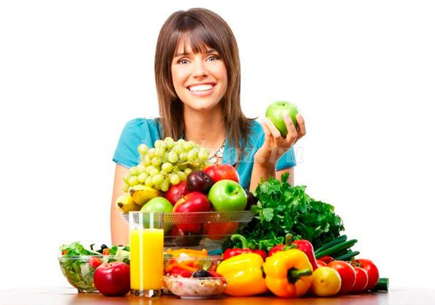
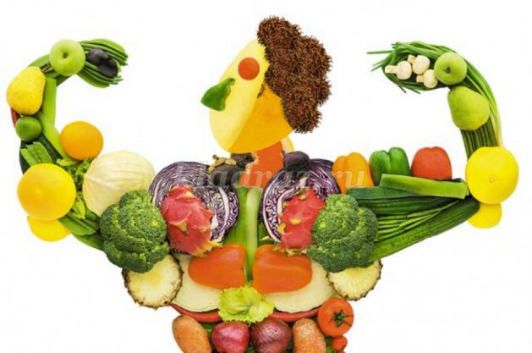

2.Постановка цели классного часа. Мотивация учебной деятельности.
Классный руководитель: Как вы думаете, что объединяет все эти картинки? О чем мы сегодня с вами будем беседовать? (Обучающиеся 7 класса отвечают, что речь на классном часе пойдет о здоровом питании, о том, какую роль оно играет в жизни человека, и о том, что нужно сделать для того, чтобы питаться правильно).
3.Беседа о правильном питании.
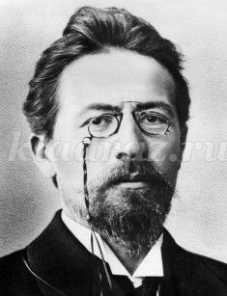
Классный руководитель: Молодцы! Давайте посмотрим на доску. Я прочитаю для вас высказывания известных личностей. (Классный руководитель читает высказывания известных личностей, которые написаны на доске).
Классный руководитель: Ребята, как вы считаете, что имел в виду Сократ, когда сказал, что «мы живем не для того, чтобы есть, а едим для того, чтобы жить»? (Обучающиеся отвечают).
Классный руководитель: На самом деле, не стоит делать из еды культа. Тогда скажите, пожалуйста, какие функции выполняет еда? (Обучающиеся отвечают, что в продуктах питания есть различные витамины, минеральные вещества, которые необходимы человеческому организму; еда снабжает организм человека энергией и т.д.).
Классный руководитель: Все верно! Молодцы! Давайте обратим внимание на слова классика мировой литературы, писателя, врача по образованию, Антона Павловича Чехова, который когда-то сказал: «Встав из-за стола голодным - вы наелись; если вы встаете наевшись - вы переели; если встаете переевши - вы отравились». Как вы думаете, что писатель имел в виду? (Классный руководитель показывает обучающимся портрет А.П. Чехова. Обучающиеся отвечают).
А.П. Чехов

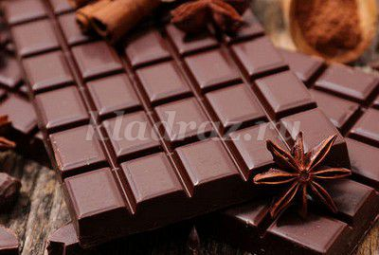
Классный руководитель: Действительно, А.П. Чехов выступал за соблюдение режима питания, а также против переедания. Как вы думаете, почему переедание является вредным для всех нас? (Обучающиеся отвечают).
Классный руководитель: Но не только переедание может навредить нашему здоровью. Голодание также может причинить вред. Как вы думаете, почему? (Обучающиеся отвечают).
Классный руководитель: Если человек будет правильно питаться, то это поможет ему сохранить его драгоценное здоровье. По вашему мнению, что значит «быть здоровым»? (Обучающиеся отвечают, что «быть здоровым» значит не болеть, испытывать положительные эмоции, правильно питаться и т.д.).
Классный руководитель: Верно! Как вы думаете, наше эмоциональное состояние зависит от питания? (Обучающиеся выражают собственные точки зрения).
Классный руководитель: Спасибо за ваши ответы. На самом деле, ученые доказали, что если человек будет съедать в день кусочек настоящего шоколада, то тем самым у него начнут вырабатываться гормоны счастья — эндорфины. (На экран проецируется картинка с изображением шоколада).
Шоколад

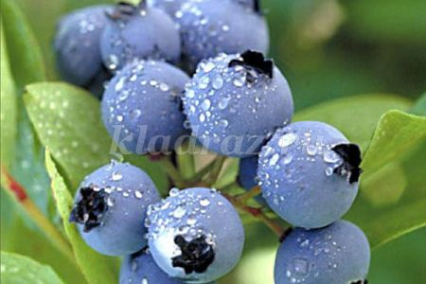
Классный руководитель: Это значит, что в таком случае человек будет менее подвержен разного рода стрессам, будет испытывать положительные эмоции. Но не стоит забывать, что во всем нужно соблюдать меру. Как вы думаете, ребята, употребление каких продуктов питания способно также поднять наше настроение? (Обучающиеся выражают собственные точки зрения).
Классный руководитель: В список таких продуктов, по мнению ученых, входят бананы, яблоки, свекла, клубника, голубика. (На экран проецируется картинка с изображением голубики).

Классный руководитель: Думаю, что эти продукты также будут являются важными источниками витаминов и минеральных веществ для человеческого организма. Какие витамины вы знаете? (Обучающиеся отвечают).
Классный руководитель: Замечательно! Так, например, йод содержится в морской рыбе, витамин А — в молоке, моркови, шпинате, витамины группы B — в твороге, яйцах, овсяных хлопьях, витамин С — в цитрусовых, витамин D — в растительном масле, говядине. Посмотрите, пожалуйста, на таблицу и вы увидите, что список продуктов, включающих в себя различные витамины, является очень богатым. (На экран проецируется таблица с изображением продуктов питания).

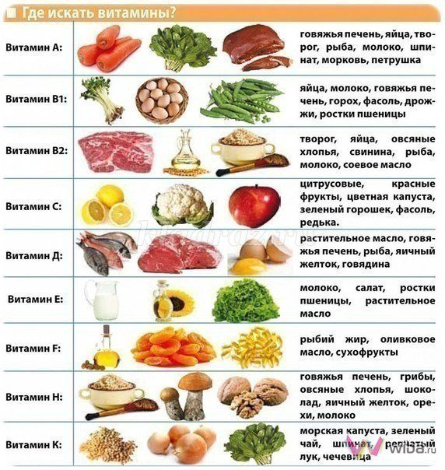
Классный руководитель: А что может произойти с человеком, который будет в недостаточном количестве получать витамины и минеральные вещества? (Обучающиеся отвечают).
Классный руководитель: В таком случае человек может заболеть. Поэтому важным для всех нас является сбалансированное питание. Ребята, что такое «сбалансированное питание»? (Обучающиеся отвечают).
Классный руководитель: Правильно! Помимо витаминов и минеральных веществ еда должна включать в себя в достаточном количестве белки, жиры и углеводы.
4.Организация работы в группах.

Классный руководитель: Сбалансированным питанием принято считать ежедневный рацион, полностью обеспечивающий суточную энергетическую потребность организма, а также поддерживающий оптимальный баланс витаминов и микроэлементов. А теперь, ребята, я предлагаю вашему вниманию задание под названием «Цветик—семицветик», которое вы будете выполнять в группах. У каждой из ваших групп на столах лежит большой цветок, вырезанный из бумаги, у которого 7 лепестков разных цветов. На каждом лепестке написана первая половина пословицы, а вторую половину пословицы вам необходимо на лепестках дописать самим, используя подсказки, написанные на маленьких листках бумаги. На выполнение данного задания у вас есть 5 минут. (Обучающиеся выполняют задание в группах).
Задание №1: Мозговой штурм в виде игры «Цветик-семицветик».
Цветик-семицветик
На лепестках цветка написаны первые половины пословиц, вторые половины пословиц написаны на листках с подсказками).
• Всякому нужен (и обед и ужин).
• Каковы еда и питьё, (таково и житьё).
• Здоровье близко: (ищи его в миске).
• Чем больше пожуешь, (тем дольше проживешь).
• После обеда полежи, (после ужина походи).
• Когда я ем, (я глух и нем).
• Какая еда, (такая и ходьба).
Классный руководитель: Время на выполнение этого задания истекло. Давайте посмотрим, что у вас получилось. (Классный руководитель проверяет правильность выполнения задания группами обучающихся).
Задание №2: Выберите одну из пословиц и объясните, как вы понимаете её смысл.
Классный руководитель: А теперь каждая группа должна выбрать одну из пословиц и объяснить, о чем в ней идет речь. На выполнение данного задания у вас есть 3 минуты. (Обучающиеся выполняют задание в группах).
Классный руководитель: Итак, давайте посмотрим, какие пословицы вы выбрали. (Обучающиеся дают комментарий к той пословице, которая была выбрана в их группах).
Классный руководитель: Молодцы! Ребята, думаю вы заметили, что про правильное питание люди думали и в давние времена, ведь пословицы по праву можно считать народной мудростью. Жители Древней Греции, например, редко болели и долго жили! Как вы думаете, почему грекам так везло? (Обучающиеся выражают собственные точки зрения).
Классный руководитель: Действительно, греки питались растительной пищей, мяса ели немного, а также они не знали, что такое табак, много двигались. Во время учебы в школе они пол дня могли заниматься наукой. Кстати, известный философ Сократ также был греком. (Классный руководитель показывает портрет Сократа).
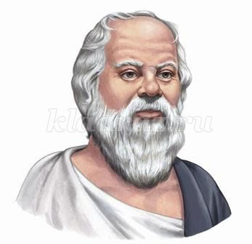
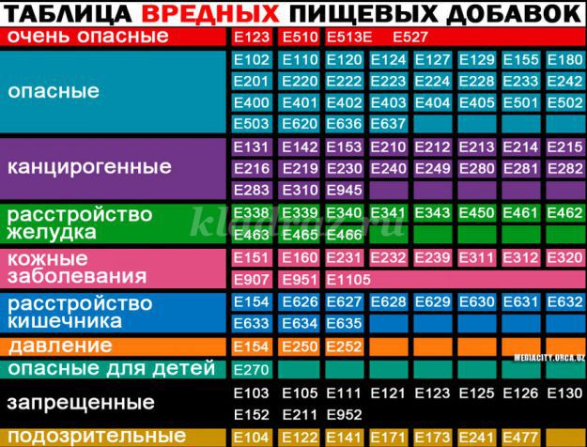
Классный руководитель: Сократ прожил почти 70 лет. В древние времена многие люди нередко не доживали и до сорока лет, поэтому мы можем считать, что Сократ жил достаточно долго. Так в чем же секрет долголетия!? (Обучающиеся отвечают).
Классный руководитель: Ребята, как вы понимаете смысл пословицы — «Мельница живет водою, а человек едою»? (Обучающиеся отвечают).
Классный руководитель: Для чего человеку нужна пища? (Обучающиеся отвечают).
Классный руководитель: Человек даже в состоянии покоя расходует энергию. Поэтому питательные вещества человеку нужны для нормального функционирования систем органов и всего организма в целом. Детям крайне необходимо правильно питаться, ведь им нужно расти и развиваться. Школьный возраст является очень ответственным периодом жизни, когда осуществляется сложная перестройка организма и обмена веществ. Процесс обучения в школе значительно усиливает физическую и эмоциональную нагрузку на организм ребенка, которому приходится тратить большое количество энергии. Стоит помнить, что единственным источником энергии для человека является еда. Поэтому от того, как питается человек, следует ли он режиму питания, во многом зависит его здоровье. Какой вывод в данном случае мы можем сделать? (Обучающиеся отвечают, что пища нужна для того, чтобы поддерживать жизнедеятельность человеческого организма. Классный руководитель записывает вывод на доске).
Классный руководитель: Ребята думаю, каждый из нас любит поесть. Какой же должна быть пища?(Обучающиеся отвечают, что пища должна быть вкусной и разнообразной. Классный руководитель записывает второй вывод на доске).
Классный руководитель: Замечательно! Мы сделали уже целых два вывода, которые могут являться принципами здорового питания. А сейчас я прочитаю для вас стихотворение, а вы попробуйте найти упомянутые в нём принципы здорового питания.
Мера, конечно, нужна и в еде,
Чтоб не стрястись нежданной беде,
Необходимо кушать в строго назначенный час,
В день по чуть-чуть и несколько раз.
Данное правило соблюдайте всегда,
Тогда полезной будет ваша еда.
В питании также важен режим,
Тогда от недугов мы убежим.
Нужно ещё про потребление калорий знать,
Чтобы их в день не перебрать!
Леденцы, конфеты, плюшки, торты
В малых количествах детям нужны.
(Обучающиеся отвечают, что питание должно быть умеренным и регулярным. Классный руководитель записывает на доске этот вывод).
Классный руководитель: Как вы думаете, все ли продукты питания в равной степени являются полезными?(Обучающиеся отвечают).
5.Практическая часть.
Классный руководитель: На наш классный час каждый из вас должен был принести упаковку для некоторых продуктов питания. Пожалуйста, посмотрите внимательно на упаковки, которые вы принесли. На каждой из них должна быть этикетка с названием продукта питания, а также информацией о нём. Нередко на таких этикетках можно найти длинные списки пищевых добавок, особенно на сладостях, лимонадах, кондитерских изделиях и т.д. Вы знаете что-нибудь о пищевых добавках? Что они представляют из себя? Из-за чего в их названии можно обнаружить букву «Е»? (Обучающиеся выражают собственные точки зрения).
Классный руководитель: В настоящее время производство продуктов питания вряд ли может обойтись без пищевых добавок. Ведь они применяются для длительного сохранения продуктов питания, улучшения их цвета, усиления вкуса. В Европейском союзе была принята система по кодификации пищевых добавок: каждая из них была обозначена буквой «Е», а также цифрой. Согласно этой системе, красители (с Е-100 по Е-199) могут быть добавлены, например, в кондитерские изделия, маргарин. Пищевые добавки (с Е-200 по Е-299) способствуют увеличению срока хранения продукта. Антиоксиданты (с Е-300 по Е-399) могут защитить продукт питания от окисления, они добавляются в жевательные резинки, сладости. Стабилизаторы (с Е-400 по Е-490) могут поддерживать продукты питания в желеобразной консистенции. Эмульгаторы (с Е-500 по Е-599) могут быть использованы в процессе приготовления водно-жировых смесей, например, майонеза. Также не обходится и без усилителей вкуса и ароматизаторов (с Е-600 по Е-699), которые добавляются в соусы, колбасные изделия. Среди пищевых добавок могут встретиться особо вредные добавки, перечень которых вы можете найти в таблицах, которые лежат на ваших столах. (Классный руководитель показывает обучающимся таблицу вредных пищевых добавок).

Классный руководитель: Немногие знают, что большое количество таких добавок не разрешены к применению в пищевой промышленности Российской Федерации, а некоторые из них и вовсе запрещены к применению в производимых в нашей стране продуктах питания. К сожалению, проверка безопасности пищевых добавок проводится не во всех странах постоянно. Поэтому важно знать, какие пищевые добавки особо вредны. Те продукты питания, на упаковках которых не указан состав, покупать не рекомендуется. Ребята, часто вы видели упаковки продуктов питания, на которых было написано большое количество пищевых добавок с буквой Е? (Обучающиеся отвечают).
Классный руководитель: В настоящее время мы можем часто увидеть на этикетках надписи о том, что в состав продукта питания входят трансгенные, генетически модифицированные продукты, которые имеют аббревиатуру ГМП. Вы слышали что-нибудь про них? (Обучающиеся отвечают).
Классный руководитель: Что же такое ГМО? (Обучающиеся отвечают).
Классный руководитель: Генетически модифицированные организмы (ГМО) — это организмы (т.е. растения, животные или микроорганизмы), чей генетический материал (ДНК) был подвергнут изменению, причем такие изменения были бы невозможны в природе в результате размножения или естественной рекомбинации. Продукты питания, произведенные из или с использованием ГМ организмов, часто называют ГМО-продуктами или ГМП.Как вы думаете, вредны ли генетически модифицированные продукты для человека? (Обучающиеся выражают собственные точки зрения).
Классный руководитель: Спасибо за ваши ответы! На самом деле, ГМО-продукты, в настоящее время поступающие на международный рынок, подверглись оценкам безопасности и вряд ли представляют угрозу для здоровья человека. Кроме того, не было обнаружено никакого воздействия на здоровье человека в результате потребления таких пищевых продуктов широкими слоями населения в странах, где они одобрены. Но ученые все же утверждают, что такие продукты могут вызывать у человека аллергию. Также было учеными доказано , что чем больше территорий занимают ГМ- культуры, тем меньше становится численность насекомых, а из-за этого может сокращаться и популяции некоторых животных. Данная ситуация способствуют возникновению нарушения экологического равновесия.
Классный руководитель: Сейчас я держу в руках упаковку быстрорастворимого кофе. На обратной стороне упаковки написан состав данного продукта. Мы видим, что в его состав входят следующие пищевые добавки: Е-471, Е-481, Е-551, Е-340ii, E-452i. Я нашла в таблице вредных пищевых добавок нашла одну из них — Е-340, которая может вызывать расстройство желудка. Сейчас вы будете работать в группах. Вам нужно также определить, входят ли в состав продуктов питания (упаковки для которых вы принесли на классный час) опасные пищевые добавки. Пожалуйста, выпишите названия вредных пищевых добавок, которые вам встретятся. Для выполнения данного задания воспользуйтесь таблицами. Проанализируйте, какие заболевания у человека они могут вызвать. На выполнение данного задания у вас есть 5 минут. (Обучающиеся выполняют задание в группах).
Классный руководитель: Давайте посмотрим, какие опасные пищевые добавки вам встретились. (Обучающиеся отвечают).
Классный руководитель: Итак, мы нашли в составе продуктов питания, которые мы употребляем, достаточно много опасных пищевых добавок. Какие выводы мы можем сделать? (Обучающиеся отвечают).
6.Этап рефлексии.
Классный руководитель: К сожалению, у нас вряд ли получится вовсе исключить все продукты питания из рациона, в состав которых входят опасные пищевые добавки, но ограничить их употребление можем. Давайте все вместе подумаем, какие правила питания нужно соблюдать для того, чтобы быть здоровым? (Обучающиеся называют правила питания. Классный руководитель записывает их на доске).
Правила здорового питания:
1.Нельзя переедать!
2.Нужно есть в одно и то же время пищу, которая является простой и свежеприготовленной!
3.Во время еды пищу нужно тщательно пережевывать!
4.Перед едой нужно всегда мыть руки!
5.Нужно избегать употребления тех продуктов питания, состав которых неизвестен или сомнителен!
6.Перед употреблением того или иного продукта питания нужно удостовериться в том, что срок его годности не истек!
(Звучит песня «О здоровом образе жизни» в исполнении музыкальной группы «Эталон»).
Классный руководитель: Ребята, сейчас я попрошу поднять руки тех, кто выбирает здоровый образ жизни и готов правильно питаться, соблюдать режим питания. (Обучающиеся поднимают руку).
7.Заключительный этап классного часа.
Классный руководитель: Ребята, наш классный час подошёл к концу! Я желаю вам крепкого здоровья! Не забывайте о том, что нужно укреплять свое тело и дух!

